**Déficit fiscal se mantiene moderado**

Al 30 de noviembre se observa un déficit fiscal de Q2,072.5 millones, levemente por debajo de lo obtenido en igual fecha de 2016, cuyo déficit se ubicaba en Q2,278.9 millones. Este resultado es producto de la desaceleración en la ejecución de gasto y de una recaudación tributaria que crece por encima de la ejecución gasto. Para el cierre del año se prevé que el grado de ejecución presupuestaria se ubique en 88.7% y la carga tributaria en torno al 10.2% lo que podría inferirse que el déficit fiscal se situé en un nivel cercano al 1.0% del PIB.

**Resultado Presupuestario**

Millones de quetzales

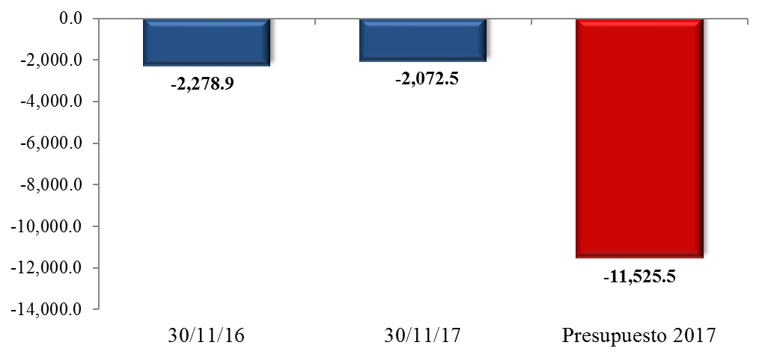

Fuente: Dirección de Análisis y Política fiscal

**La meta mensual de recaudación de noviembre se superó**

Cifras preliminares acumuladas de recaudación al 30 de noviembre dan cuenta de una brecha fiscal de Q1,262.6 millones monto menor al observado en octubre (Q1,311.6 millones), el impuesto a la renta, propiedad, timbres fiscales, así como el de cemento son los únicos que muestran desempeño positivo superando la meta de presupuesto por Q284.9 millones en conjunto, el impuesto al valor agregado muestra una caída acumulada Q537.6 millones, monto menor al observado en octubre (Q662.4 millones).

**Recaudación Tributaria**

Millones de quetzales

Fuente: Dirección de Análisis y Política Fiscal

De manera interanual la recaudación tributaria acumulada crece en 5.2% (Q2,607.1 millones), esta comparación incluye el recaudo extraordinario obtenido a noviembre de 2016 por Q1,974 millones por concepto de adeudos tributarios de ejercicios anteriores, y en 2017 se adiciona recaudación extraordinaria por Q1,295.1 millones producto de adeudos tributarios (Q84.1 millones) y Acuerdos Gubernativos 82-2017 y 182-2017 exoneración de multas e intereses.

**Impuesto al valor agregado total**

Este impuesto en noviembre superó la meta por Q124.8 millones respecto a la meta de presupuesto, el IVA asociado al comercio exterior supero la meta de noviembre por Q98.8 millones.

De manera interanual el IVA total (IVA importaciones e IVA doméstico) acumulado reflejan crecimiento del 7.7%, para el IVA de importaciones el crecimiento está sustentado por el desempeño de variables macroeconómicas como las importaciones gravadas no asociadas a los derivados de petróleo cuyo monto acumulado a octubre marca un crecimiento de 7.2% y su volumen que mantiene un crecimiento de 5.6%, por otro lado las importaciones asociadas a los derivados de petróleo tienen un crecimiento acumulado a octubre de 24.5% y su volumen de igual manera crece en 1.2% esto influenciado por el precio internacional del petróleo y a la apreciación del quetzal ante el dólar, el IVA de importaciones acumulado respecto a la meta establecida ha dejado de recaudar Q452.5 millones monto inferior al observado en octubre (Q549.7 millones).

Por su parte el IVA doméstico tiene un crecimiento interanual acumulado de 8.9%, este impuesto continua creciendo en buena parte impulsado por el flujo de remesas familiares que de manera acumulada crecen respecto a lo observado en 2016 (a noviembre las remesas familiares se ubican en 15.3% monto superior al observado en 2016 cuando crecían en 14%), además también puede indicarse que dicho crecimiento está influenciado por una aparente mejora en la economía interna que medida a través de la variación de tendencia ciclo del IMAE la sitúa en octubre en un ritmo de 3.0% superior al 2.9% del año anterior.

**El impuesto sobre la renta**

Este impuesto de manera mensual no alcanzo la meta establecida dejó de percibir Q63 millones.

De manera acumulada el ISR genera una brecha positiva de Q255.2 millones esto en gran medida generado por recaudación extraordinaria (Adeudos, AG82-2017 y AG 182-2017) por un monto de Q692.8 millones al descontar este monto de la recaudación observada se tiene una caída acumulada de Q437.6 millones respecto a la meta de presupuesto.

**Impuesto sobre la renta**

Variación interanual Acumulada

Fuente: Dirección de Análisis y Política Fiscal

**El resto de los impuestos**

De manera mensual el IVA total, derechos arancelarios a la importación, derivados del petróleo, tabacos, cemento y regalías e hidrocarburos compartibles fueron los impuestos que presentaron rendimientos positivos, el resto de impuestos no lograron alcanzar la meta establecida.

De los impuestos no administrados por SAT solo el de regalías e hidrocarburos compartibles supera la meta acumulada por Q8 millones el de salidas del país ha dejado de percibir Q60.6 millones.

**Recaudación tributaria**

**Millones de quetzales**

Fuente: Dirección de Análisis y Política Fiscal

**Se espera un repunte de la ejecución en diciembre**

Al 30 de noviembre de 2017, el nivel de ejecución de gasto público se situó en Q57,359.5 millones (no incluye amortizaciones de deuda pública), el cual muestra un crecimiento interanual del 4.1%, respecto a noviembre de 2016, superior a la tasa mostrada en igual fecha del año anterior 3.1%.

A pesar que la ejecución sigue desacelerándose, es importante indicar que en este mes se tuvo inconvenientes en la regularización del pago del servicio de la deuda pública, especialmente de los intereses y comisiones, lo que acentuó la referida desaceleración, los gastos por concepto de intereses pendientes de regularización se estiman por arriba de los Q600 millones, los cuales se regularizarán en diciembre, lo que elevará la ejecución de dicho mes por encima de lo previsto originalmente. No obstante, lo anterior, la ejecución de noviembre pudo ser mayor dado el nivel de cuota financiera aprobado para dicho mes más el componente no ejecutado de los dos meses anteriores, por lo que se prevé que para diciembre el gasto mostrará un nivel alto superior a lo observado a lo largo del año.

Conforme a las estimaciones realizadas se tiene previsto que para el cierre del año se alcance como máximo una ejecución presupuestaria de 88.7%, por lo que se prevé un crecimiento interanual de 3.6%.

**Ritmo de Ejecución del Gasto**

Variación Interanual Acumulada

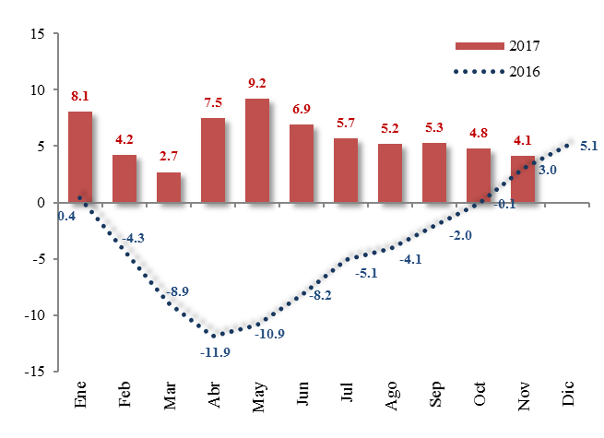

Fuente: Dirección de Análisis y Política fiscal

Se siguen manifestando los problemas con la ejecución en los rubros de bienes y servicios e inversión real directa, los siguen asociados a las dificultades de las instituciones en la adquisición y contratación de insumos y en la construcción y mantenimiento de la obra vial.

En efecto, en el rubro de bienes y servicios a penas se ha ejecutado el 55.4% del presupuesto y en la inversión real directa el 32.4% del total presupuestado. Eso evidencia el problema entre la programación y lo realmente ejecutado.

La evolución del grado de ejecución de la cuota financiera, sigue mostrando un deterioro en estos dos últimos meses, los ministerios de relaciones exteriores, gobernación, economía, salud, finanzas, agricultura, comunicaciones y desarrollo social son lo que más han incidido en este comportamiento. Es importante indicar que el espacio no ejecutado todas las instituciones entre los meses de septiembre y noviembre es de Q3,993.6 millones, los cuales podrían ejecutarse en diciembre.

**Porcentaje de Ejecución de Cuota Financiera Sept - Nov.2017**

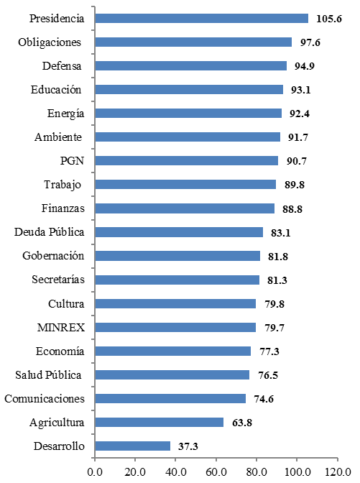

Fuente: Dirección de Análisis y Política Fiscal

En lo que respecta al grado de ejecución presupuestaria al 30 de noviembre de 2017, se ubica en 78.9%, nivel que se encuentra por debajo del promedio de los último 5 años (81.3%).

**Grado de Ejecución Presupuestaria**

Al 30 de noviembre de 2017

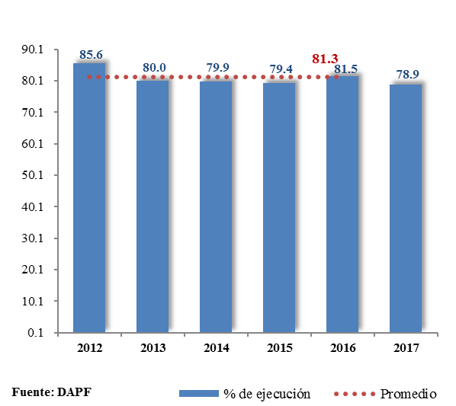

En lo que respecta al gasto social realizado en los sectores de educación, salud y vivienda, este se ubica al cierre de noviembre del 2017 en Q22,195.8 millones, que representa un grado de ejecución presupuestaria de 75.0%, nivel que se encuentra por debajo de la ejecución institucional (78.9%), siendo el sector salud y asistencia social el que muestra la menor ejecución con 68.4%, los otros dos sectores muestran una ejecución más dinámica, Vivienda (74.1%) y Educación, Ciencia y Cultura (78.9%).

Al observar el gasto social tomando en consideración el asociado a los Acuerdos de Paz (incluye seguridad ciudadana y entidades de justicia) el gasto aumenta a Q29,649.0 millones, con un grado de ejecución de 75.5%, siendo el aporte al Ministerio Público el que muestra mayor grado de ejecución, superior al 89.8%.

**Gasto de los Acuerdos de Paz**

**Presupuesto y Ejecución 2017**

-Millones de quetzales-



Fuente: Dirección de Análisis y Política Fiscal

**Menos del 10% de la emisión de Bonos del Tesoro se colocará en Diciembre**

En cuanto a los recursos por endeudamiento que se han captado a noviembre de 2017, es importante señalar que, en concepto de préstamos externos, el financiamiento neto sigue siendo negativo en Q2,155.6 millones, debido a que únicamente se han recibido desembolsos por Q528.3 millones, de un total presupuestado de Q2,637.3 millones, mientras que los pagos por amortizaciones de capital realizados ascienden a Q2,683.9 millones.

En lo que respecta a la emisión y colocación de Bonos del Tesoro, de los eventos realizados a la fecha en el mercado nacional e internacional, se ha obtenido una demanda acumulada de Q51,482.7 millones y se adjudicaron un total de Q11,955.7 millones (incluye la colocación de un Eurobono por US$500 millones), dichas colocaciones se han adjudicado en condiciones financieras favorables. Asimismo, es importante indicar que en noviembre se realizó el pago de las deficiencias netas del Banco de Guatemala por el equivalente a Q646.0 millones, los cuales fueron financiados mediante la emisión de títulos del gobierno.

Derivado de lo anterior, queda pendiente de colocar en lo que resta del año, Q1,194.6 millones, conforme lo establece el cupo autorizado por el Congreso de la República.

**Colocación de Bonos del Tesoro**

Al 30 de octubre de 2017

Millones de quetzales y porcentajes

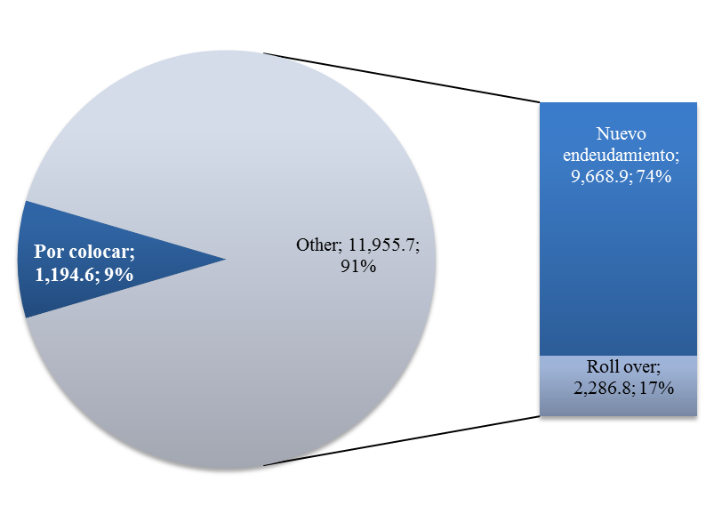

Fuente: Dirección de Análisis y Política fiscal

**Ambientes macroeconómicos (externo e interno)**

Entre lo más relevante acontecido en noviembre, el Comité Federal de Mercado Abierto publicó las actas de su más reciente reunión, los gobernadores de los doce distritos que componen la Fed de Estados Unidos se mostraron optimistas sobre la marcha de la economía ante un crecimiento económico por encima del potencial y un mercado laboral en pleno empleo, muchos miembros del comité apoyaron la necesidad de otro aumento del rango objetivo de los tipos de interés en el corto plazo. No obstante, no fue una postura unánime, ya que continúan las preocupaciones por la inflación, fundamentalmente por los niveles en los que se sitúa la inflación subyacente, mientras que advirtieron que los precios podrían permanecer por debajo del objetivo del 2% durante un periodo de tiempo más prolongado del previamente esperado.

La Fed mantuvo sin cambios su rango de tasa de interés de referencia entre 1.0% y 1.25%, debido a que los miembros del banco coincidieron en que existe un ritmo sólido en el crecimiento económico, luego de conocer la primera estimación correspondiente al tercer trimestre del año de 3% en su ritmo anual, a diferencia de reuniones anteriores, cuando se referían al crecimiento como moderado. Los miembros del Comité Federal de Mercado Abierto (FOMC, por sus siglas en inglés) expusieron que las interrupciones y los trabajos de reconstrucción tras los huracanes Harvey e Irma continúan afectando la economía local, al empleo y la inflación, sin embargo, el comité consideró poco probable que las afecciones alteren el curso del PIB en el mediano plazo. En general, los miembros de la Fed todavía prevén un aumento de tipos en la próxima reunión de diciembre y tres alzas más en 2018.

En la zona euro, su economía continúa mostrando signos de crecimiento en el cuarto trimestre del año y en noviembre los indicadores de corto plazo lo confirman, el Índice PMI Compuesto de la Actividad Total de la Zona Euro se situó en 57.5, superior al 56.0 de octubre, el Índice PMI de Actividad Comercial del Sector Servicios se situó en 56.2, también superior al 55.0 de octubre y el Índice PMI de Producción del Sector Manufacturero se situó en 60.8, mayor al 58.8 de octubre.

La actividad del sector manufacturero de Japón se expandió en noviembre a su mayor ritmo en más de tres años, debido a que la producción, las nuevas órdenes y pedidos de exportación se aceleraron más de lo esperado, generando una señal de que la economía extenderá el crecimiento mostrado hasta el momento. El Índice de Gerentes de Compra (PMI) preliminar del sector manufacturero elaborado por Markit/Nikkei subió a 53.8 en noviembre según una base ajustada por estacionalidad, desde una cifra de 52.8 en octubre; la lectura se mantuvo sobre el umbral de 50 puntos que separa a la expansión de la contracción en la actividad. El índice preliminar de nuevas órdenes de exportación creció a 54.5 puntos desde una cifra final de 52.3 en octubre. Así mismo, el informe de Markit indicó que los precios de los insumos crecieron a un ritmo mucho mayor que en octubre, impulsados por costos más altos de materiales y un yen más débil, pero el sondeo sugirió que los manufactureros sólo pudieron traspasar una pequeña porción del pesado incremento de los precios a sus clientes.

En el ámbito interno, en noviembre aumentó la percepción sobre la situación económica actual y el ambiente para los negocios, el nivel del Índice de Confianza de la Actividad Económica se situó en 30.15 puntos, superior en 44.67% con respecto al registrado el mes anterior y menor en 30.63% respecto al registrado en noviembre de 2016. El 64.7% de los analistas económicos entrevistados para la elaboración del indicador, consideran que no existirá cambio en el clima de los negocios para las actividades productivas del sector privado en los próximos seis meses y el 64.7% no espera que la evolución económica del país mejore durante los próximos seis meses. Así mismo, se espera un ritmo inflacionario de 4.35% en noviembre y 4.39% para diciembre; en un horizonte de 12 y 24 meses se esperaría un ritmo de 4.49% y 4.63% respectivamente.

La actividad económica medida por la estimación del IMAE en octubre 2017 mostró un crecimiento de 2.8%, influenciado por la incidencia positiva que experimentaron, principalmente, las actividades económicas siguientes: Industrias manufactureras; Comercio al por mayor y al por menor y Servicios privados.

El comportamiento del nivel general de precios de la economía en octubre registró una variación mensual de 0.86% e interanual de 4.69%; el costo total de la CBA se ha estimado en Q 3,548.56 al mes de noviembre; el costo de la Canasta Ampliada al mes de noviembre fue de Q 8,193.40 y en su cálculo se ha utilizado el porcentaje de consumo de alimentos (43.31%) con datos de ENCOVI 2014, según la más reciente publicación del INE.

**Anexo**

